以下问题均以“无声告白一期”项目为例走流程：

1、需求书登记-电话咨询与复核：红框内未对齐

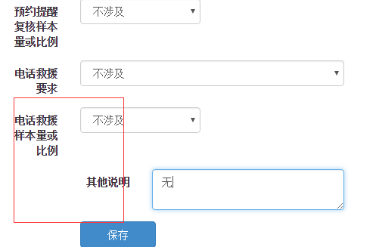

2、需求书登记处，执行周期无法保存，建议平台选择

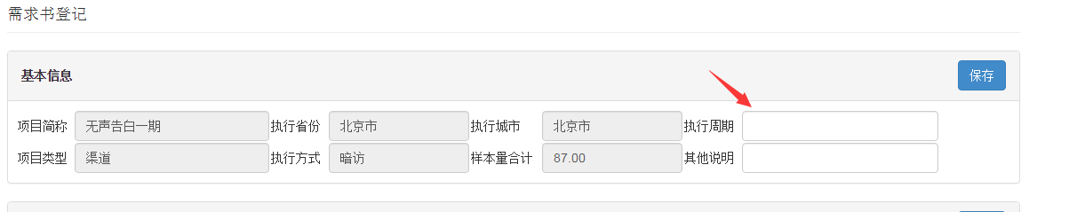

3、需求书登记：填写完毕并确认保存成功后，再次查询无任何信息显示，重新填写一遍后，同时显示本次填写内容和上次填写内容

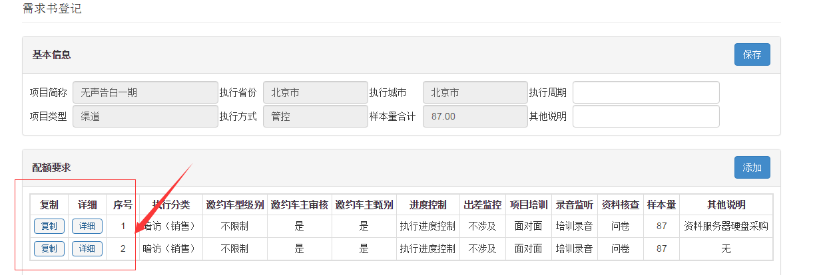

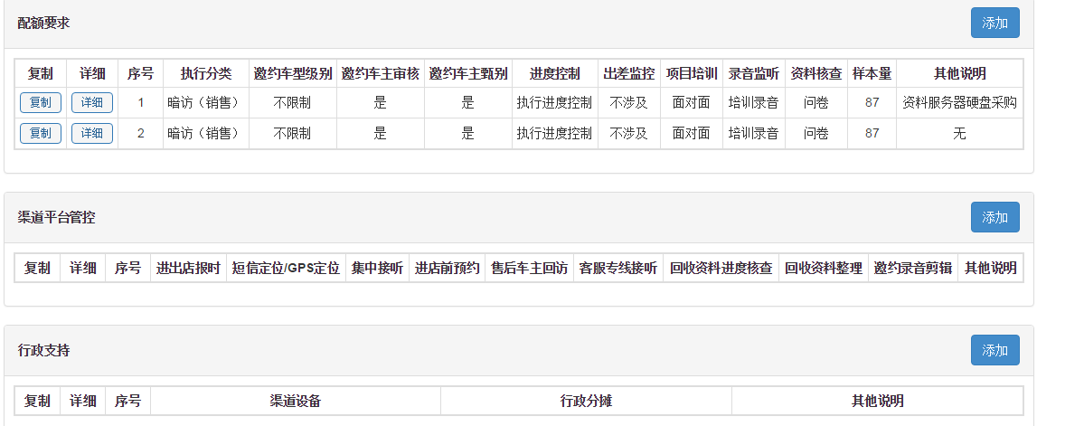

4、在需求书查询处，选择无声告白一期项目，选择全部需求书类型，但是收到的只有管控的需求书，而且是空的

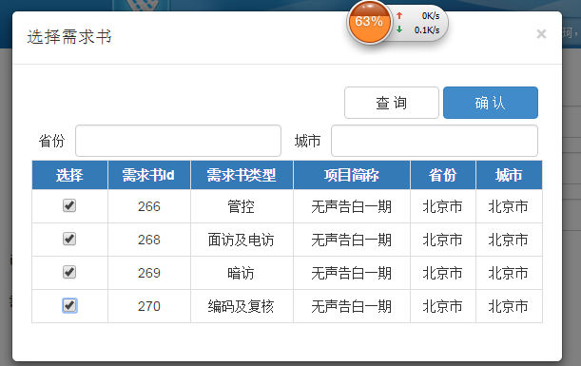

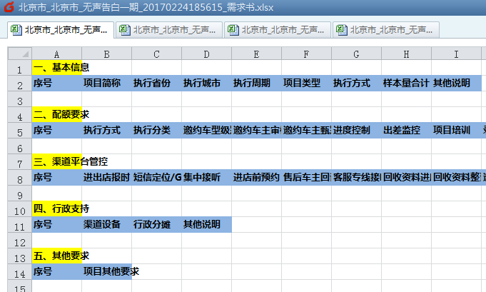

5、在发送需求书前，已确保点击需求书详细处，需求书有内容，且只选择一个需求书的情况下，发出的邮件还是空的

